

COURTIER ASSERMENTE – Olivier EVRARD
Tél : 02 99 202 202 – Fax : 02 99 202 200
BP 50 – 35404 ST-MALO Cédex – France

SAINT MALO, le 21/09/2011 $ 1,3702

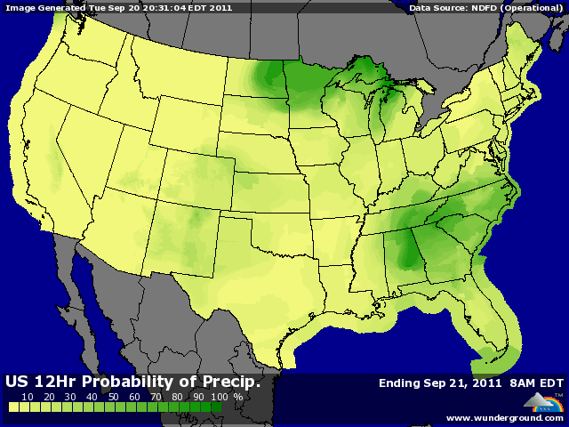

BLE : +/- clôture dans les bas de la séance, après la hausse initiale, grâce à la reprise des bourses, de l’énergie et la baisse du dollar,
+/- le marché restait sur vendu à CT (RSI<20),
+/- le marché EU résiste à la baisse, après avoir perdu 20€ en 3 semaines, supporté par les besoins CT en alimentation animale et par la demande à l’export alors que les taux d’engagement des OS sont assez élevés en moyenne,
+/- les semis de BH sont au plus bas (14% comme en 2000) alors qu’en moyenne, ils devraient déjà atteindre 22%. Le manque d’eau reste le point préoccupant, surtout que les prévisions 8 jours ne sont pas optimistes,
- la récolte de BP progresse rapidement (93% contre 86% en 2010),
- la concurrence reste forte de la part des blés mer noire, mais le marché semble résolu à attendre son tour,

MAÏS : - des prix qui brident la demande et un marché qui clôture dans le rouge, au bas de la séance,
- pas de confirmation de la rumeur d’achat de 3 à 5 millions de mt de maïs (US et argentin) par les Chinois, alors que dans le même temps, le gouvernement chinois remet en vente 3,7 millions des stocks stratégiques pour calmer l’inflation,
- pression de la récolte en cours aux US avec des rendements un peu meilleurs que ceux de l’USDA du 12,
+ baisse du rating avec surtout une chute dans certains états du nord, ce qui infirme l’absence de dégâts dus au gel la semaine dernière,
+/- support de la reprise des bourses, du pétrole et de la baisse du dollar,
+/- certains opérateurs envisagent la possibilité de voir du maïs européen partir vers le sud est asiatique alors que le prix en origine US est 10$ plus cher à destination. Cela serait une première,

SOJA : +/- une clôture en hausse, avec les éléments économiques, comme en céréales,
+/- une baisse du rating, alors que la récolte commence à peine, avec, comme en maïs, une chute (Minnesota et Dakota à -10) , traduisant l’impact des gelées,
+/- l’USDA confirme une vente de 120KT à la Chine,
+/- la Chine qui revoit à la hausse ses estimations d’importations de graines sur septembre (4,3 contre 3,2)

A SUIVRE : le volet économique qui va de rebondissement en rebondissement et la météo US

